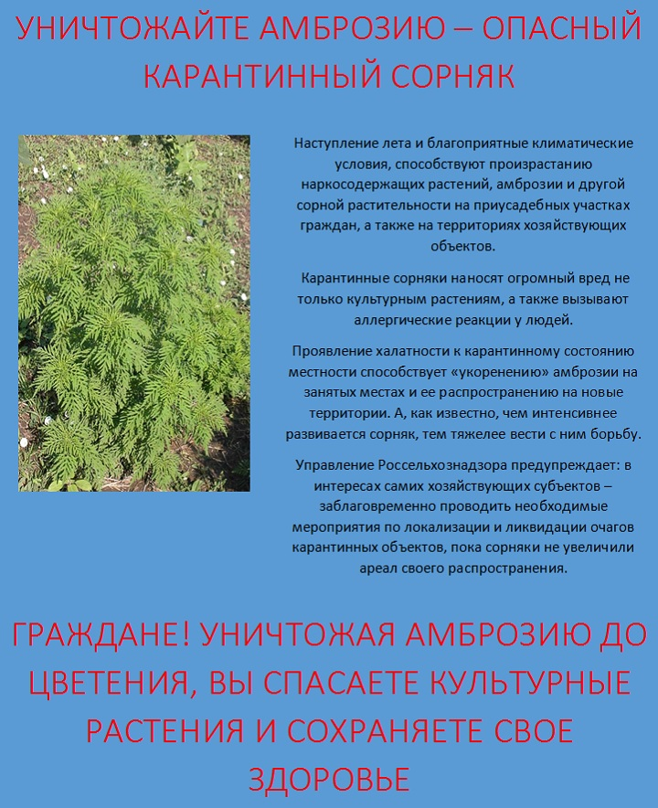

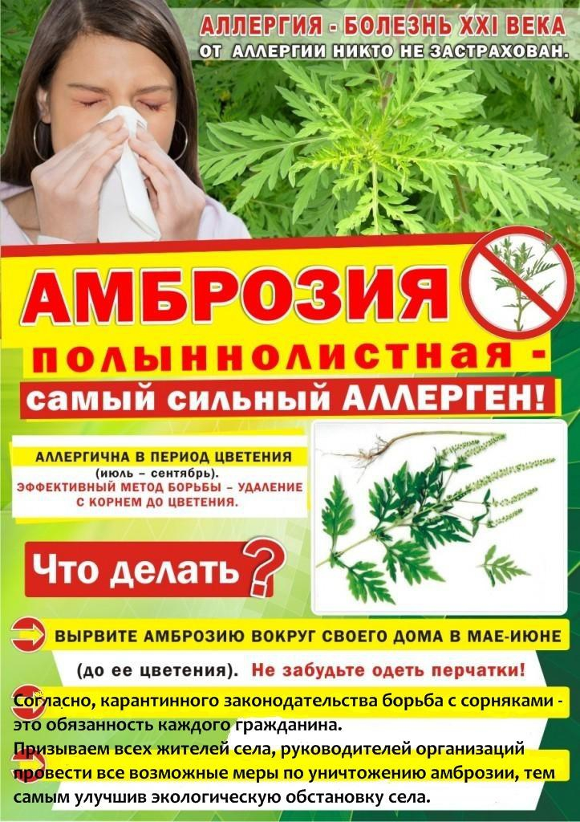

Памятка об ответственности за незаконное культивирование наркосодержащих растений
Вред, наносимый наркотиками, чрезвычайно велик – от них страдает все общество в целом. Одним из факторов, негативно влияющих на наркоситуацию, является произрастание наркосодержащих растений на приусадебных участках граждан, а также на территории хозяйствующих субъектов.
ПОМНИТЕ, ЧТО ЗАКОНОДАТЕЛЬСТВО РОССИЙСКОЙ ФЕДЕРАЦИИ ПРЕДУСМАТРИВАЕТ АДМИНИСТРАТИВНУЮ И УГОЛОВНУЮ ОТВЕТСТВЕННОСТЬ ЗА НЕЗАКОННОЕ КУЛЬТИВИРОВАНИЕ НАРКОСОДЕРЖАЩИХ РАСТЕНИЙ!
Статьей 231 Уголовного кодекса Российской Федерации предусмотрена ответственность за посев или выращивание запрещенных к возделыванию растений, а также культивирование сортов конопли, мака или других растений, содержащих наркотические вещества. Данные деяния наказываются штрафом в размере до трехсот тысяч рублей или в размере заработной платы или иного дохода осужденного за период до двух лет, либо обязательными работами на срок до четырехсот восьмидесяти часов, либо ограничением свободы на срок до двух лет, либо лишением свободы на тот же срок. Те же деяния, совершенные группой лиц по предварительному сговору или организованной группой, или в особо крупном размере, наказываются лишением свободы на срок до восьми лет.
Статьей 10.5.1 Кодекса об административных правонарушениях Российской Федерации предусмотрена ответственность за непринятие земледельцем или землепользователем мер по уничтожению дикорастущих растений, содержащих наркотические средства или психотропные вещества либо их прекурсоры.
Такие действия наказываются наложением административного штрафа на граждан - в размере от одной тысячи пятисот до двух тысяч рублей; на должностных лиц - от трех тысяч до четырех тысяч рублей; на юридических лиц - от тридцати тысяч до сорока тысяч рублей.
Статьей 10.5.1 Кодекса об административных правонарушениях Российской Федерации предусмотрена ответственность за незаконное культивирование наркосодержащих растений. Такие действия наказываются наложением административного штрафа на граждан - в размере от одной тысячи пятисот до четырех тысяч рублей или административным арестом на срок до пятнадцати суток; на юридических лиц - от ста тысяч до трехсот тысяч рублей.
В связи с этим, напоминаем Вам о недопустимости культивирования наркосодержащих растений, а также о необходимости уничтожения очагов дикорастущей конопли и опийного мака на своих приусадебных участках.

